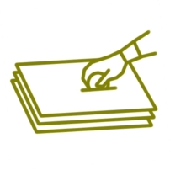

Campanya d’estalvi de paper a les Ecoentitats

Sabies que...

...el paper reciclat i el paper ecològic no són el mateix

El paper reciclat és aquell que ha estat obtingut a partir de paper vell (usat) en la seva majoria (conté almenys un 90% en pes de fibres de recuperació).
El paper ecològic ha estat elaborat sense utilitzar el clor en el procés de decoloració de la pasta (per adquirir el color blanc). Tant pot ser paper nou com paper reciclat. També s'anomena paper lliure de clor
La millor opció de compra, des del punt de vista ambiental, és la de paper 100% reciclat no blanquejat amb clor, es a dir reciclat i ecològic
Si no es pot utilitzar paper reciclat, convé que el paper blanc, o paper elaborat a partir de fibres verges, sigui procedent de fusta de boscos de gestió sostenible certificada i que també sigui paper totalment lliure de clor (ecològic).

